ŚRODA 24.06.2020
Dzisiaj zapraszamy na spotkanie z kotkiem.

- Słuchanie wiersza W. Grodzieńskiej pt. „Chory kotek”

Wyszedł kotek na deszczyk,
dostał kaszlu i dreszczy.
Boli głowa i oczy,
nogi w błocie przemoczył.
Kładzie mama koteczka
do ciepłego łóżeczka.
Bierze synka za rączkę:
- Oj, masz synku gorączkę.
Przyszedł tatuś wieczorem
z siwym panem doktorem:
- Ratuj, panie doktorze,
bo synkowi wciąż gorzej!
Doktor kotka opukał,
okularów poszukał
i powiada: - Dam ziółka,
będzie zdrowy jak pszczółka.
Dam i proszki na dreszcze,
niech przeleży dzień jeszcze,
ale lepsze niż proszki
są na deszczyk kaloszki.

- Rozmowa nt. wiersza:
- dlaczego kotek zachorował?
- co zalecił pan doktor?
- Ponowna recytacja wiersza, dziecko klaszcze po usłyszeniu słów, w których występują głoski: sz, cz, ż (np. deszczyk, dreszczyk, przemoczył, koteczka,…)
- Powtarzanie za rodzicem par słów z wiersza, które się rymują, np. deszczyk-dreszczyk, oczy-przemoczył, koteczka-łóżeczka, rączkę-gorączkę, wieczorem-doktorem, itd.
- Ćwiczenie warg i języka „Jak kotek”:
- Kotki pija mleczko – dziecko naśladuje picie mleka przez kotka – szybko, wolno
- Kotki oblizują pyszczek – dziecko oblizuje językiem górną i dolną wargę
- Kotek jest zły – dziecko prycha phyyy i rozciąga usta na bok

- Jak wygląda kot? Oto kot:

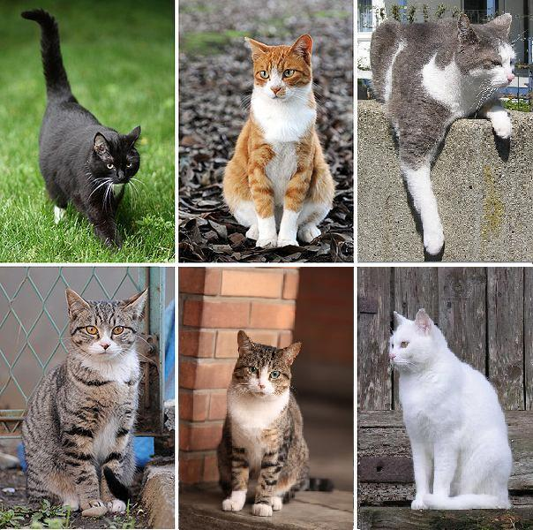

- „Kotek” - praca plastyczna wykonanie kotka z papieru techniką origami
Potrzebne będą: dwie kartki w dowolnym kolorze, klej nożyczki, pisaki lub kredki
Zapraszam do obejrzenia filmu, jak zrobić kotka z papieru
Link do strony: http://edukacjaplastyczna.blogspot.com/2013/02/proste-origami-kotek.html
- Omówienie z dzieckiem sposobu wykonania kotka
- Z dwóch kartek przygotowujemy kwadraty o bokach 10 cm
- Jeden z kwadratów składamy na pół po przekątnej, następnie „wywijamy” ogonek, czyli zaginamy kartkę pod spód tak by wystawał mały ogonek – to jest tułów
- Teraz głowa – składamy drugi kwadrat na pół po przekątnej, powstał trójkąt
- Górę trójkąta zaginamy, to będzie czubek głowy,
- W podstawie trójkąta wyznaczamy środek, i teraz dwa rogi z podstawy trójkąta zaginamy w górę, tak by powstały uszy, odwracamy i tak powstała głowa
- Sklejamy ze sobą obie części tak by powstał kotek
- Na koniec dorysowujemy kotkowi oczy, buzie i wąsy

Miłej zabawy!

